济宁市2020~2021第一学期期末考试
高三化学试题 2020.12
注意事项：
1．答卷前，考生务必将自己的姓名、考生号等填写在答题卡和试卷指定位置。
2．回答选择题时，选出每小题答案后，用铅笔把答题卡上对应题目的答案标号涂黑。如需改动，用橡皮擦干净后，再选涂其他答案标号。回答非选择题时，用中性黑色签字笔将答案写在答题卡上，写在本试卷上无效。
可能用到的相对原子质量：
H 1 C 12 N 14 O 16 Mg 24 S 32 K 39 Cu 64 Zn 65
一、选择题：本题共10小题，每小题2分，共20分。每小题只有一个选项符合题目要求。
1．化学与生产、生活密切相关。下列叙述错误的是
A．氯化铁、硫酸亚铁是优良的净水剂
B．石灰石在高温下可用于消除燃煤烟气中的SO₂
C．传感膜是能够将化学能转化为电能的功能高分子膜
D．碳酸钡可用于肠胃X射线造影检查
2．下列有关实验操作说法错误的是
A．蒸馏时应先加热蒸馏烧瓶，再向冷凝管中通入冷水
C．用分液漏斗分液时，眼睛注视分液漏斗内的液面
D．用蒸发结晶的方法可使NaCl从溶液中析出
B．向容量瓶中转移液体时，玻璃棒可以接触容量瓶刻度线下的内壁
3．短周期主族元素 X、Y、Z、R的原子序数依次增大，X是地壳中含量最高的元素，Z在X中燃烧火焰呈黄色，R基态原子p能级有一对成对电子。下列说法正确的是
A．电负性：X>R>Z>Y
B．X与Z组成的化合物肯定含有共价键
C．原子半径：Z>R>X>Y
D．气态氢化物的稳定性：X>Y> R
4．用N_{A}表示阿伏加德罗常数值，下列叙述中正确的
A．18 g 氨基(－ND₂)中含有的电子数为 10 N_{A}
B．24 g金属镁在空气中完全燃烧，转移电子数为2 N_{A}
C．足量MnO₂和80 mL 10 mol·L⁻¹浓盐酸共热可生成0.2 N_{A}个Cl₂分子
D．电解精炼铜时，若转移了N_{A}个电子，则阳极质量减小32 g
5．用下列实验装置（部分夹持装置略去）进行相应的实验，能达到实验目的的是
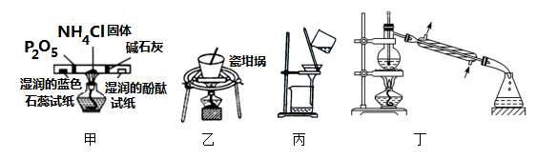
A．用装置甲检验氯化铵受热分解生成的两种气体
B．用装置乙加热熔融的纯碱固体
C．用装置丙提纯Fe(OH)₃胶体
D．用装置丁可分离苯(沸点 80.1℃)和溴苯(沸点156.2 ℃)
6．如图所示的盐可用于处理黑磷纳米材料，从而保护和控制其性质。下列说法错误的是
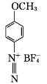
A．盐中碳原子的轨道杂化类型为sp³、sp²
B．BF₄⁻ 离子中含有配位键，配体为F⁻
C．第一电离能：C＜O＜N
D．1 mol 该盐的阳离子含有σ键的数目为14 N_{A}
7．下列说法正确的是
A．保持温度不变，向稀氨水中缓慢通入CO₂，溶液中$\frac{1}{2}$的值增大
B．马口铁（镀锡铁皮）镀层破损后铁仍不易腐蚀
C．常温下，BaSO₄分别在同物质的量浓度的Na₂SO₄溶液和Al₂(SO₄)₃溶液中的溶解度相同
D．反应NH₃(g)＋HCl(g)＝NH₄Cl(s)在常温下可自发进行，说明该反应的△H<0
8．下表所列是2个反应在不同温度时的化学平衡常数（K）值。
反应 | ①N₂(g)+O₂(g)2NO(g) ΔH₁ |  | ②N₂(g)+3H₂(g)2NH₃(g) ΔH₂
温度/℃ | 27 | 2000 | 25 | 400 | 450
K | 3.8×10⁻³¹ | 0.1 | 5×10⁸ | 0.507 | 0.152
关于反应①、②的下列说法正确的是
A．反应①、②均为吸热反应
B．反应①不适合用于大规模人工固氮
C．可求算反应4NH₃(g) + 5O₂(g)4NO(g) + 6H₂O(g)的ΔH
D．一定温度下，①、②分别达到平衡，压缩容器体积均可使N₂的转化率增大
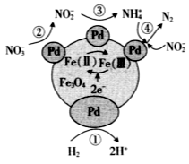
9．采用Pd—Fe₃O₄双催化剂，可实现用H₂消除酸性废水中的NO₃⁻、NO₂⁻。Fe₃O₄中Fe的价态有+2、+3价，用Fe(Ⅱ)、Fe(Ⅲ)表示，其反应历程如图所示。下列说法错误的是
A．用该法处理后水体的pH降低
B．过程③中NO₂⁻ 被Fe(Ⅱ)还原为NH₄⁺
C．过程④每生成1 molN₂，转移3 mol电子
D．Fe(Ⅱ)、Fe(Ⅲ)的相互转化起到了传递电子的作用
10．中国科学院研究团队在碱性锌铁液流电池研究方面取得新进展，该电池的总反应为
Zn + 2Fe(CN)₆³⁻ + 4OH⁻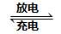2Fe(CN)₆⁴⁻ + Zn(OH)₄²⁻。下列叙述正确的是
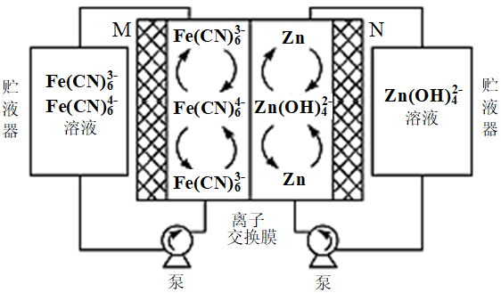
A．放电时，M极电极反应式为Fe(CN)₆³⁻ - e⁻ = Fe(CN)₆⁴⁻
B．充电时，N接电池负极，该电极发生氧化反应
C．充电时，右侧贮液器中溶液浓度减小
D．放电时，电路中转移2 mol电子时，负极区电解质溶液增重65 g
二、选择题：本题共5小题，每小题4分，共20分。每小题有一个或两个选项符合题目要求，全部选对得4分，选对但不全的得2分，有选错的得0分。
11．下列陈述I、II正确且有因果关系的是
选项 | 陈述I | 陈述II
A | Al有强还原性 | 利用铝热反应冶炼金属Fe、Mn等
B | 氢氧化铝具有弱碱性 | 可用于制胃酸中和剂
C | H₂O₂、SO₂都能使酸性KMnO₄褪色 | H₂O₂表现氧化性，SO₂表现还原性
D | 水蒸气通过灼热铁粉，铁粉变红褐色 | 铁粉与水蒸气在高温下发生反应
12．实验室探究制备高锰酸钾的绿色化方案，其实验流程如图：
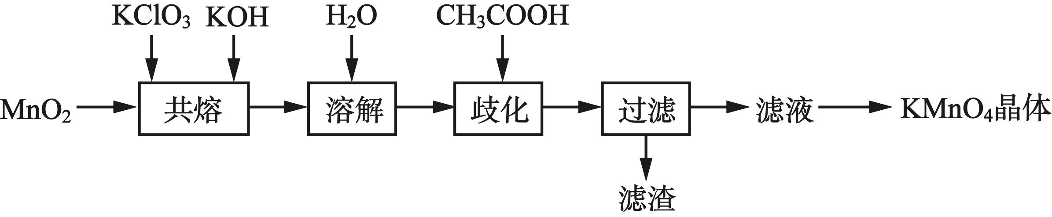
已知：K₂MnO₄在酸性、中性和弱碱性环境下，MnO₄²⁻会发生自身氧化还原(歧化)反应，生成MnO₄⁻ 和MnO₂。
下列说法正确的是
A．“共熔”投料的顺序为：先加入MnO₂和KClO₃，待熔融后再加入KOH
B．“歧化”步骤所得的氧化产物与还原产物的物质的量之比为2:1
C．“歧化”过程中加入的CH₃COOH会被氧化
D．从提高原料利用率的角度分析，本实验流程的优点是滤渣可循环利用
13．电有机合成反应温和高效，体系简单，环境友好。电解合成1，2－二氯乙烷的实验装置如图所示。下列说法中不正确的是
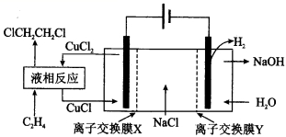
A．该装置工作时，NaCl溶液的浓度不断减小
B．液相反应中，C₂H₄被氧化为1，2－二氯乙烷
C．当电路中转移2 mol电子就有2 molNa⁺通过离子交换膜Y进入氯化钠溶液
D．该装置总反应为CH₂=CH₂ + 2H₂O + 2NaCl H₂↑ + 2NaOH + ClCH₂CH₂Cl
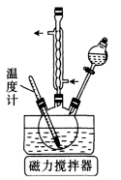
14.已知水合肼(N₂H₄·H₂O)有毒且不稳定，具有强还原性和强碱性。实验室用NaClO碱性溶液与尿素[CO(NH₂)₂]水溶液在40℃以下反应一段时间后，再迅速升温至110℃继续反应可以制得水合肼，装置如图所示。下列说法不正确的是
A．分液漏斗中盛装尿素水溶液
B．三颈烧瓶中反应的离子方程式为：
ClO－ + CO(NH₂)₂ + 2OH－= Cl－ + N₂H₄·H₂O + CO₃²⁻
C．球形冷凝管的作用是冷凝回流减少水合肼的挥发
D．反应完全后，分离出水合肼的实验操作为减压蒸馏
15．室温下，向20 mL 0.10 mol·L⁻¹的CH₃COOH溶液中逐滴加入0.10 mol·L⁻¹的NaOH溶液，溶液中由水电离出H⁺浓度的负对数[-lgc_{水}(H⁺)]与所加NaOH溶液体积关系如图所示。（忽略溶液混合引起的体积变化），下列说法正确的是
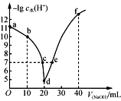
A．b点溶液中：c(CH₃COO⁻)＜c(CH₃COOH)
B．c、e两点溶液：c点显中性， e点显碱性
C．d点溶液中：
c(Na⁺) + c(CH₃COO⁻) + c(CH₃COOH)= 0.10 mol·L⁻¹
D．f点溶液中：c(Na⁺)＞c(CH₃COO⁻)＞c(OH⁻)＞c(H⁺)
三、非选择题：本题共5小题，共60分
16.（11分）过渡金属元素及其化合物的应用广泛，是科学家们进行前沿研究的方向之一。
（1）Cr³⁺基态核外M层电子排布式为 ；基态Ti原子核外K、L层电子的电子云有 种不同的伸展方向。
（2）锌化铜是一种金属互化物，元素铜的第二电离能 (填“大于”“小于”或“等于”)锌的第二电离能。
（3）[Co(DMSO)₆](C1O₄)₂是一种紫色晶体，其中DMSO为二甲基亚砜，化学式为OS(CH₃)₂。DMSO中硫原子的杂化轨道类型为 ，OS(CH₃)₂中键角∠C-S-O
CH₃COCH₃中键角∠C-C-O（填“大于”“小于”或“等于”），ClO₄⁻的空间构型是 ，元素S、Cl、O的电负性由大到小的顺序为 。
（4）某晶体晶胞结构如图所示，其中Cu均匀地分散在立方体内部，该化合物的化学式为 ，a、b氧原子的坐标参数依次为(0，0，0)、($\frac{1}{2}$，$\frac{1}{2}$，$\frac{1}{2}$)，则
d点Cu原子的坐标参数为 。
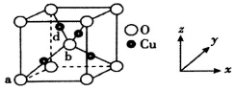
17.（10分）2020年2月21日我国学者在《德国应化》上发表了“硼氢化钠(NaBH₄，硼为＋3价)水解产物再生”为题的研究成果。利用硼精矿(主要成分为B₂O₃，含有少量Al₂O₃、SiO₂、FeCl₃等)制取NaBH₄的流程如下：
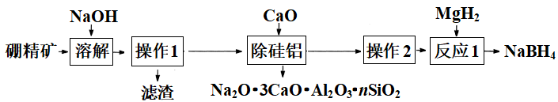
已知：偏硼酸钠(NaBO₂)易溶于水，不溶于乙醇，在碱性条件下稳定存在。
回答下列问题：
（1）加快硼精矿溶解的措施有 (答出一条即可)。
（2）“溶解”过程B₂O₃发生反应的离子方程式为
（3）操作2中洗涤选用的试剂是 ，反应1得到的副产物的用途为 (答出一种用途即可)。
（4）如图电解NaBO₂也可制得硼氢化钠，则交换膜的种类为 ，写出阴极室的电极反应式
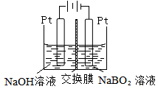

（5）研究者利用Na₂B₄O₇∙10H₂O与Na₂CO₃和廉价Mg单质进行室温球磨再生NaBH₄同时生成甲烷，写出反应的化学方程式 。
18.（14分）硫氰化钾(KSCN)俗称玫瑰红酸钾，是一种用途广泛的化学药品。实验室模拟工业制备硫氰化钾的实验装置如下图所示：
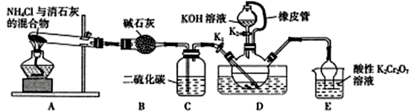
已知：①NH₃不溶于CS₂，CS₂密度比水大且不溶于水；②三颈烧瓶内盛放：CS₂、水和催化剂。③CS₂+3NH₃$\frac{n(H_{2})}{n({\text{CO}}_{2})}=\frac{3}{1}$NH₄SCN+ NH₄HS，该反应比较缓慢且NH₄SCN在高于170℃易分解。
回答下列问题：
（1）装置A中反应的化学方程式是
（2）装置C的作用是
（3）制备KSCN溶液：熄灭A处的酒精灯，关闭K₁，保持三颈烧瓶内液温105℃一段时间，其目的是 ，然后打开K₂，继续保持液温105℃，缓缓滴入适量的KOH溶液，写出装置D中生成KSCN的化学方程式：
。
（4）装置E的作用为吸收尾气，防止污染环境，写出吸收NH₃时的离子方程式

（5）制备硫氰化钾晶体：先滤去三颈烧瓶中的固体催化剂，再减压_____、______、过滤、洗涤、干燥，得到硫氰化钾晶体。
（6）测定晶体中KSCN的含量：称取10.0 g样品.配成1000 mL溶液量取20.00 mL溶液于锥形瓶中，加入适量稀硝酸，再加入几滴a作指示剂，用0.1000 mol∙L⁻¹AgNO₃标准溶液滴定，达到滴定终点时消耗AgNO₃标准溶液18.00 mL。 ［已知：滴定时发生的反应：SCN⁻ + Ag⁺ = AgSCN↓(白色)。］
①滴定过程的指示剂a为
②晶体中KSCN的质量分数为
19.（12分）磷酸亚铁锂（LiFePO₄）为近来新开发的锂离子电池电极材料，主要用于动力锂离子电池，LiFePO₄废料中（含Al、石墨）磷、铁、锂的综合回收工艺流程图：
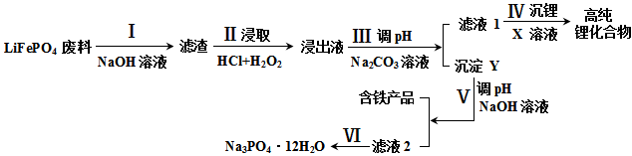
已知：①常温下，K_{sp}（Li₂CO₃）=1.7×10⁻ ³
②LiOH、Li₂CO₃的溶解度与温度的关系如下表：
温度/℃ |  | 0 | 20 | 40 | 60 | 80 | 100
溶解度/g | LiOH | 11.9 | 12.4 | 13.2 | 14.6 | 16.6 | 19.1
溶解度/g | Li₂CO₃ | 1.54 | 1.33 | 1.17 | 1.01 | 0.85 | 0.72
（1）过程I“碱浸”的目的是
（2）过程II“酸浸”加入双氧水的目的是_________________，若浸出液中存在大量H₂PO₄⁻离子，则反应的离子方程式为
（3） ①过程Ⅲ得到“沉淀Y”的离子方程式为
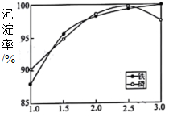
②一定条件下，探究了pH对磷酸铁沉淀的影响，结果如下图所示。由图可知，过程Ⅲ应选取的最佳沉淀pH为 。随pH的增加,磷的沉淀率
开始下降，而铁沉淀率未下降，分析原因为
。

（4）①为充分沉淀，“沉锂”时所用的X和适宜的温度是
A．NaOH 20—40℃ B．NaOH 80—100℃
C．Na₂CO₃ 20—40℃ D．Na₂CO₃ 60—80℃
②常温下，测得滤液1中c(Li⁺)= 0.l5 mol∙L⁻¹，某同学取该100 mL滤液进行“沉锂”反应。加入50 ml X溶液却未见沉淀，若不考虑液体混合时的体积变化，则该同学加入的X溶液最大浓度为c(X)=_______ mol∙L⁻¹
20.（13分）山东“十四五”规划提出“推动绿色发展，绘就绿水青山齐鲁画卷”。CO₂加氢可缓解CO₂带来的环境压力，同时带来巨大的经济效益。CO₂加氢过程，主要发生的三个竞争反应为：
反应Ⅰ：CO₂(g) + 3H₂(g) CH₃OH(g) + H₂O(g) △H= - 49.0 kJ•mol⁻¹
反应Ⅱ：CO₂(g) + 4H₂(g) CH₄(g) + 2H₂O(g) △H= - 165.0 kJ•mol⁻¹
反应Ⅲ：CO₂(g) + H₂(g) CO(g) + H₂O(g) △H= + 41.18 kJ•mol⁻¹
回答下列问题：
（1）①由CO、H₂合成甲醇的热化学方程式为________________。
②相同时间内，在不同催化剂下用CO₂和H₂合成甲醇（其他条件均相同），CO₂的转化率随温度变化如图所示，其中活化能最低的反应所用的催化剂是催化剂____（填“A”、“B”或“C”）。
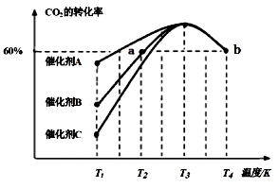

③在Pt/SiO₂催化剂表面上反应Ⅱ的前三步反应历程如图所示（吸附在Pt/SiO₂催化剂表面用“ · ”标注，Ts表示过渡态），则物质吸附在催化剂表面，形成过渡态的过程会
(填“放出热量”或“吸收热量”)，反应历程中最小能垒(活化能)步骤的化学方程式为

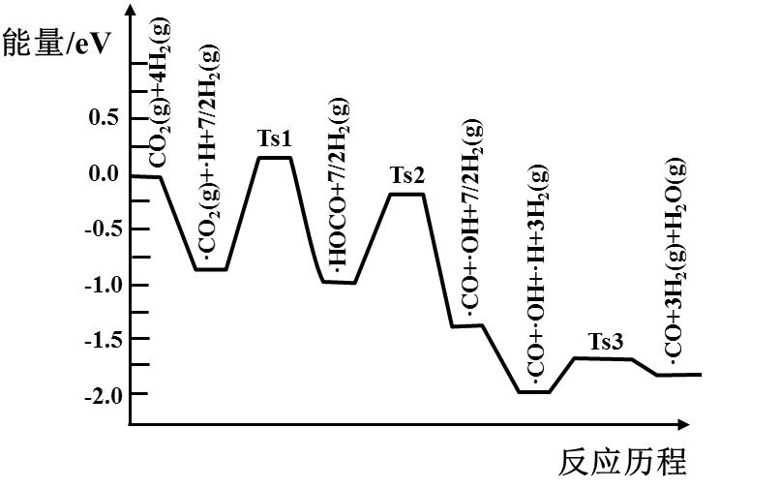
（2）我国科学家研究了不同反应温度对含碳产物组成的影响。在反应器中按$\frac{n(H_{2})}{n({\text{CO}}_{2})}=\frac{3}{1}$
通入H₂和CO₂，分别在0.1 MPa和1 MPa下进行反应。实验中温度对平衡组成体系的（CO₂、CO、CH₄）三种物质分析，其CO和CH₄的影响如下图所示（该反应条件下甲醇产量极低，因此忽略“反应Ⅰ”，只考虑反应Ⅱ和反应Ⅲ）。
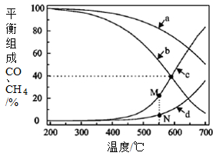

①1 MPa时，表示CH₄和CO平衡组成随温度变化关系的曲线分别是___________、____________。M点平衡组成含量高于N点的原因是 。
②当CH₄和CO平衡组成均为40%时，该温度下反应Ⅲ的平衡常数K_{P}为______。
（3）CH₄超干重整CO₂得到的CO经偶联反应可制得H₂C₂O₄(草酸)。在水溶液中H₂C₂O₄、HC₂O₄⁻和C₂O₄²⁻物质的量分数与pH关系如图所示，则c点溶液pH=
